Додаток: Інформаційні матеріали

Готовність роботодавців працевлаштовувати людей з інвалідністю зростає
41% роботодавців готові працевлаштовувати осіб з інвалідністю понад встановлену державою квоту у 4% середньооблікової чисельності штатних працівників. Ще 4% роботодавців зовсім не бачать різниці під час працевлаштування людей з обмеженими можливостями, для них головне – рівень кваліфікації і вмотивованості кандидата на посаду. Водночас 55% роботодавців не бачать потреби у працевлаштуванні осіб з інвалідністю після заповнення встановленої законодавством квоти.
Такі результати опитування роботодавців, яке було проведене в рамках спільної ініціативи Міністерства соціальної політики України, проекту Ради Європи «Розвиток соціальних прав людини як ключовий чинник сталої демократії в Україні» та громадської організації «Громадський рух «Соціальна єдність». Опитування стало одним з етапів побудови діалогу з бізнесом щодо бар’єрів і можливостей у створенні сприятливих умов для працевлаштування людей з інвалідністю.
Результати опитування свідчать про поступове зростання готовності роботодавців до працевлаштування осіб з інвалідністю і створення для них комфортних умов праці. Цей прогрес зумовлений розвитком програм соціальної відповідальності бізнеса на українських підприємствах. Всього було опитано понад сто компаній в усіх регіонах України, які представляють великий, середній та малий бізнес. Повні результати дослідження будуть оприлюднені 17 червня під час представлення громадськості пілотного проекту Міністерства соціальної політики «Працюй вільно».

Чи є у вас потреба і бажання працевлаштовувати осіб з інвалідністю?
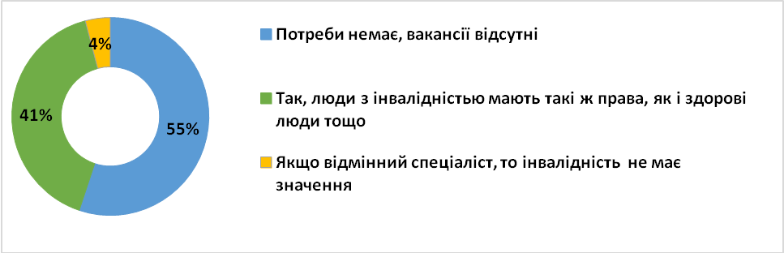
Джерело: дані Мінсоцполітики

Українські роботодавці готові інвестувати в обладнання робочих місць для інвалідів
43% роботодавців готові витрачати власні кошти на пристосування робочих місць для осіб з інвалідністю у разі прийняття рішення про їх працевлаштування. Ще 4% роботодавців вже здійснили інвестиції у адаптацію робочих місць.
Водночас 53% роботодавців поки не готові витрачати власні кошти на пристосування робочих місць до потреб працівників з інвалідністю. Більша частина з них вважає, що на це повинна витрачатись держава.
Такі результати опитування роботодавців, яке було проведене в рамках спільної ініціативи Міністерства соціальної політики України, проекту Ради Європи «Розвиток соціальних прав людини як ключовий чинник сталої демократії в Україні» та громадської організації «Громадський рух «Соціальна єдність». Опитування стало одним з етапів побудови діалогу з бізнесом щодо бар’єрів і можливостей у створенні сприятливих умов для працевлаштування людей з інвалідністю.
Результати опитування свідчать про поступове зростання готовності роботодавців до працевлаштування осіб з інвалідністю і створення для них комфортних умов праці. Цей прогрес зумовлений розвитком програм соціальної відповідальності бізнеса на українських підприємствах. Всього було опитано понад сто компаній в усіх регіонах України, які представляють великий, середній та малий бізнес. Повні результати дослідження будуть оприлюднені 17 червня під час представлення громадськості пілотного проекту Міністерства соціальної політики «Працюй вільно».

Чи готова компанія витрачати власні кошти для пристосування робочих місць до потреб працівників з інвалідністю?
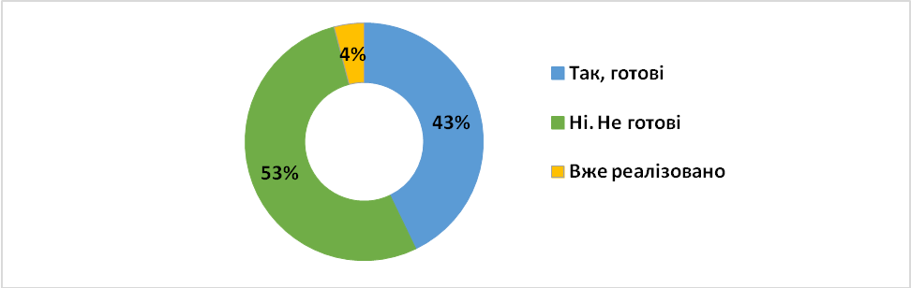
Джерело: дані Мінсоцполітики

Бізнес потребує допомоги держави для працевлаштування осіб з інвалідністю
33% підприємців назвали вагомим стимулом для працевлаштування осіб з інвалідністю податкові пільги, ще 24% – фінансову допомогу на придбання матеріалів та устаткування для облаштування робочого місця. Для 2% роботодавців важливою виявилась наявність оплачуваного державою фахівця, який би здійснював супровід особи з інвалідністю на період адаптації на робочому місці. Водночас 39% підприємців заявили, що здатні впоратись з усіма проблемами працевлаштування інвалідів самостійно і допомога держави їм не потрібна. А ще 2% опитаних вважають, що краща допомога з боку держави – «не заважати працювати».
Такі результати опитування роботодавців, яке було проведене в рамках спільної ініціативи Міністерства соціальної політики України, проекту Ради Європи «Розвиток соціальних прав людини як ключовий чинник сталої демократії в Україні» та громадської організації «Громадський рух «Соціальна єдність». Опитування стало одним з етапів побудови діалогу з бізнесом щодо бар’єрів і можливостей у створенні сприятливих умов для працевлаштування людей з інвалідністю.
Результати опитування свідчать про поступове зростання готовності роботодавців до працевлаштування осіб з інвалідністю і створення для них комфортних умов праці. Цей прогрес зумовлений розвитком програм соціальної відповідальності бізнеса на українських підприємствах. Всього було опитано понад сто компаній в усіх регіонах України, які представляють великий, середній та малий бізнес. Повні результати дослідження будуть оприлюднені 17 червня під час представлення громадськості пілотного проекту Міністерства соціальної політики «Працюй вільно».

Яка допомога з боку держави є важливою при працевлаштуванні осіб з інвалідністю?
Джерело: дані Мінсоцполітики

